

Propuesta para incluir QSO a la tabla de Records Argentinos de Distancia VHF-UHF-SHF

DATOS del SOLICITANTE:

|  |  |
| --- | --- |
| NOMBRE y APELLIDO: Gabriel L. Garcia | FECHA: 12/01/2021 |

DATOS del QSO

|  |  |
| --- | --- |
| ESTACION Solicitante: LU2FGL | GRID LOCATOR: FF97pb |
| ESTACION DX: PY5EK | GRID LOCATOR: GG43am |
| DISTANCIA (Km) Propuesta: 1107 | DISTANCIA (Km) Aprobada: 1107 AZIMUT: 52° |
| FECHA: 27/05/2020 | HORA UTC: 14:27 |
| FRECUENCIA: 144.174 KHz | [REPORTE (RST)](http://www.bandasaltas.com.ar/files/Reporte%20de%20Senales.pdf): -02db |
| [MODO de TRANSMISION](http://www.bandasaltas.com.ar/files/La%20Modulacion%20y%20sus%20Modos.pdf): Datos (FT8) | [PROPAGACION](http://www.bandasaltas.com.ar/files/Propagacion%20VHF-UHF.pdf): TROPO |

DATOS TÉCNICOS de la ESTACIÓN:

|  |  |
| --- | --- |
| EQUIPO: IC-9100 | POTENCIA: 100w |
| ANTENA: 2x11 LFA | GANANCIA: |
| POLARIZACION: H | ALTURA: |
| AMPLIFICADOR TX (POTENCIA): | AMPLIFICADOR RX (GANANCIA): VHF Desing |
| ROTOR (AZIMUTAL GRADOS): 50 | ROTOR (ELEVACION GRADOS): |

CONFIRMACIÓN del COMUNICADO:

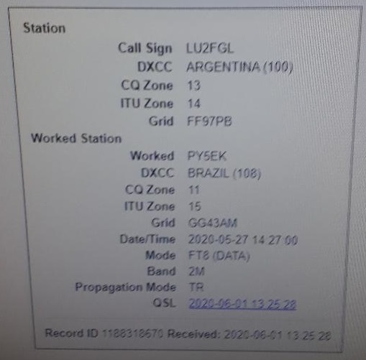 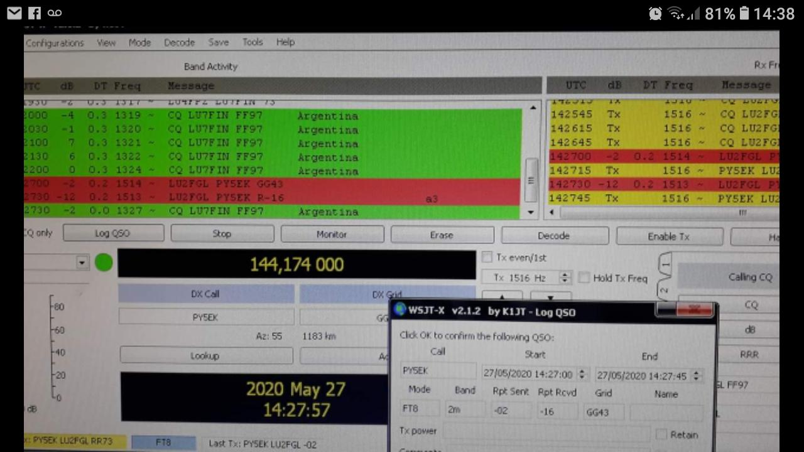

Los siguientes datos son importantes para corroborar el tipo de propagación y en el futuro confeccionar gráficos y tablas estadísticas en beneficio de toda la comunidad de Radio Aficionados, no son obligatorios.

DATOS ADICIONALES de PROPAGACIÓN: ([Central Propagación VHF – UHF](http://www.bandasaltas.com.ar/Central%20VHF-UHF.html) u Otros)

TROPOSFERICOS: Mapa de Hepburn, Radio Sondas.

IONOSFERICOS: Mapas de TEC, RAP, Ionosondas.